平成２９年度佐賀市街なか交流広場活用事業募集要項

１ 目的と手段
本事業は、佐賀市街なか交流広場（以下「６５６広場」という。）を活用したイベントを開催することにより、６５６広場の設置目的を達成するとともに、市民等が街を訪れる動機（きっかけ）を創出し、かつ、中心市街地への新たな来街者層を発掘することにより、賑わいの再生及び中心市街地の活性化に資することを目的とします。
なお、本事業を委託するにあたり、豊富な経験と高度な専門知識の活用が妥当であると考え、イベントの企画及び運営等を行うものについて、公募により決定することとします。

※中心市街地
中心市街地とは、別記１で示したエリアのことです。

※６５６広場の設置目的
人々に憩いと交流の場を提供することにより、中心市街地のにぎわいを創出する
とともに、中心市街地の活性化に資するため

２ 応募者の資格
応募することができる者は、次の要件のすべてに該当する者とします。
(1) 法人その他の団体（以下「団体」という。）であること
※法人格の有無は問わないが、個人は不可
(2) 佐賀市内に本店（主たる事務所）を置く者
(3) 募集期間において、会社更生法に基づく更正手続開始の申立て又は民事再生法に基づく民事再生手続開始の申立てがなされていないこと
(4) 団体の役員等に破産者又は禁固以上の刑に処せられている者がいないこと
(5) 団体又は団体の役員等が、次の各号のいずれにも該当しないこと、又は次の各号に掲げる者が、団体の経営に実質的に関与していないこと
ア 暴力団（暴力団員による不当な行為の防止に関する法律（平成３年法律第
７７号）第２条第２号に規定する暴力団をいう。以下同じ。）
イ 暴力団員（同法第２条第６号に規定する暴力団員をいう。以下同じ。）
ウ 暴力団員でなくなった日から５年を経過しない者
エ 自己、自社若しくは第三者の不正な利益を図る目的又は第三者に損害を与え
る目的をもって暴力団又は暴力団員を利用している者
オ 暴力団又は暴力団員に対して資金等を提供し、又は便宜を供与する等、直接
的若しくは積極的に暴力団の維持運営に協力し、又は関与している者
カ 暴力団又は暴力団員と社会的に非難されるべき関係を有している者
キ 暴力団又は暴力団員であることを知りながらこれらを利用している者
(6) 法人税、消費税及び地方消費税のほか義務付けられている税を滞納していないこと
(7) 応募締切日以前６ヶ月以内に、取引銀行において不渡手形及び不渡小切手を出していないこと
(8) 宗教活動又は政治活動を目的としない者であること

３ 提案条件等
企画募集するイベント（以下「企画イベント」という。）の提案条件は、次のと
おりとします。
(1) 事業内容
ア 自ら企画したもの
イ ６５６広場の設置目的に反しないもの
ウ 公序良俗に反しないもの
エ 政治的活動又は宗教的活動を行わないもの
オ 営利を主たる目的とする活動を行わないもの。ただし、イベントの一部とし
て物販等を行うことは可能。
カ 日常的活動でないもの
キ 不当に参加者を制限しないもの
ク 公共イベント等の公共政策に反しないもの
(2) 会場
当業務の会場は、６５６広場（佐賀市呉服元町２番２５号）とします。ただし、
６５６広場を拠点としてその周辺一帯を会場とすることも可能です。
なお、６５６広場の平面図は、別記２のとおりです。
(3) 事業実施日
事業実施日は、平成２９年１２月１日（金）～平成３０年２月２８日（水）の
いずれかの日とします。
ただし、６５６広場の利用は、既申請団体、佐賀市及びユマニテさがの利用が
優先されるものとします。
なお、事業実施日を複数日とすることも可能です。
(4) 留意事項
ア 会場使用料
(ｱ) ６５６広場
事業実施日の使用料は、減免とします。ただし、事業実施日の前後日にお
いて準備又は片付けを実施する場合の会場使用料は減免の対象外とします。
この場合において発生する会場使用料は、別表１のとおりです。
(ｲ) ６５６広場南側芝生広場
６５６広場南側芝生広場を使用する場合、事業実施日の使用料は、減免と
します。ただし、事業実施日の前後日において準備又は片付けを実施する場
合の会場使用料は減免の対象外とします。この場合において発生する会場使
用料は、別表２のとおりです。
イ 備品
会場で使用可能な備品及びその使用料については、別表３のとおりです。た
だし、常設の音響機器（スピーカー、ＣＤ・カセットデッキ、ワイヤレスマイ
ク４本）については、無料で使用することができます。

４ 提案上限額
企画イベントの提案上限額は、総額５００，０００円（消費税額及び地方消費税
額を含む。）です。

５ 対象経費
企画イベントの対象経費は、企画イベントの実施に直接必要な賃金、共済費、報
償費、旅費、需用費（消耗品費、印刷製本費等）、役務費（通信運搬費、広告料
等）、委託料並びに使用料及び賃借料です。
※需用費のうち食糧費は、対象外とします。
※旅費は、企画イベントの実施に必要な招聘者へ支出するもののみ対象とします。
※備品購入費等の財産取得に関する経費は、対象外とします。必要な備品等は、
リースにて調達していただくこととします。

６ 提出書類等
提出書類の内容、提出方法等は、次のとおりとします。
(1) 提出書類
ア 佐賀市街なか交流広場活用事業参加申込書（様式第１号）
イ 佐賀市街なか交流広場活用事業募集に関する誓約書（様式第２号）
ウ 提案者概要説明書（様式第３号）
エ イベント企画書（様式第４号）
オ 見積書（任意様式）
(2) 提出部数
３部（正本１部、副本２部）
※ただし、(1)のア及びイは各１部
(3) 提出期限
平成２９年１０月３１日（火） 午後５時
(4) 提出場所
〒８４０－０８２６ 佐賀市白山二丁目７番１号 エスプラッツ２Ｆ
特定非営利活動法人まちづくり機構ユマニテさが
(5) 提出方法
提出方法は、持参又は郵送とします。ただし、郵送の場合は、提出期限までの必着を条件とします。
(6) 費用
企画書等の作成に要する費用は、企画提案者の負担とします。
(7) 提出に関する制限
ア イベントの企画は、一団体につき一企画とし、複数の企画イベントの提出は
できないものとします。
イ 提出期限後の提出書類の差替えについては、できないものとします。
ウ 提出された書類については、返却できないものとします。

７ 選定
選定は、ユマニテさがによる書類選考です。書類選考の内容は、次のとおりです。
(1) 選考方法
書類選考は、次の２段階に分けて行います。
ア 資格審査
資格審査は、応募者の資格を有しているか、申請書類は具備されているか、
失格事項（下記８参照）に該当していないか、その他募集要項に反していな
いか、について審査します。
イ 本審査
応募者の企画提案イベントの内容を、別表４の審査基準により審査します。
(2) 選考日程
書類選考は、１１月上～中旬を予定しています。

８ 失格
次の事項のいずれかに該当する場合、失格とし、選定対象から除外します。
(1) 提出書類に関すること
ア 提出方法を遵守せずに提出されたもの
イ 虚偽の内容が記載されているもの
ウ 対象外経費の積算された見積書が提出されたもの
エ 提案上限額を上回る見積書が提出されたもの
(2) 申請者に関すること
ア 申請者が応募資格の条件を満たしていなかった場合
イ 申請者及び関係者において不法又は不正な行為があった場合
(3) 関係者との接触に関すること
ユマニテさが職員及び関係者に対して、当該審査の公平性を損なうような接触をしたことが認められた場合

９ 契約予定者の選定
(1) 選定方法
ユマニテさがは、書類選考の結果、総合点数の最も高い企画提案書等を提出し
た提案者（以下「最優秀提案者」という。）を契約予定者として選定します。た
だし、総合点数が同点の場合は、ユマニテさがで協議の上、提案内容の優劣を決
定することとします。
(2) 審査結果
審査結果は、非公表とします。

１０ 結果の通知
契約予定者の選定後、１週間以内に文書にて結果を通知します。
なお、ユマニテさがは、審査結果についての異議申し立ては受け付けません。

１１ 業務委託契約の締結
(1) 協議
ユマニテさがと契約予定者は、企画イベントの日程その他の詳細等について協議の上、業務委託契約を締結します。
(2) 契約予定者の変更
協議の結果、業務委託契約の締結に至らなかった場合、ユマニテさがは、次点
提案者を契約予定者に変更します。この場合、ユマニテさがは、速やかに次点提
案者に契約予定者の変更を通知します。
なお、上記理由により契約予定者と業務委託契約の締結に至らなかった場合に
生じる損失については、ユマニテさがは補填しません。
(3) 費用負担
業務委託契約の締結に係る費用は、契約予定者の負担とします。
(4) 仕様書
この業務に係る仕様書は、別紙１のとおりです。
(5) 業務委託契約書
この業務に係る業務委託契約書の案は、別紙２のとおりです。正式な業務委託契約書は、ユマニテさがと契約予定者との協議により、決定することとなります。

１２ 公募の再実施
次点提案者との業務委託契約が締結に至らなかった場合、ユマニテさがは、公
募を再実施します。
別記１
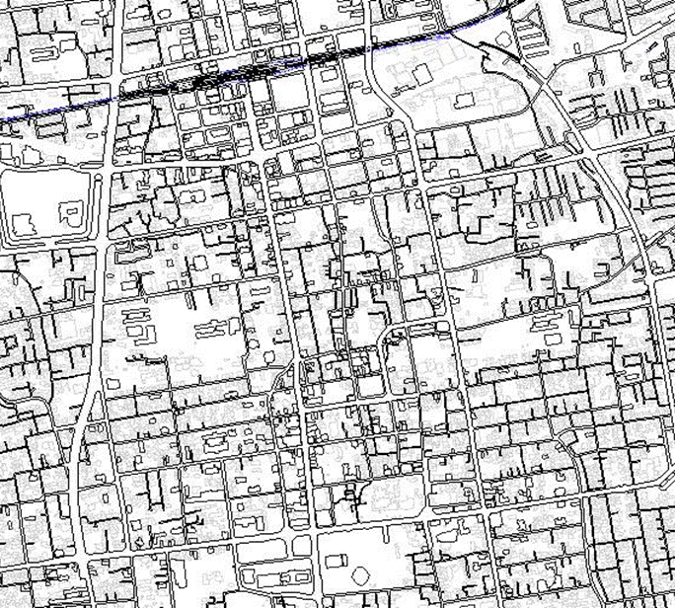
佐賀市歴史民俗館
６５６広場
佐嘉神社
佐賀玉屋
エスプラッツ
佐賀駅

別記２
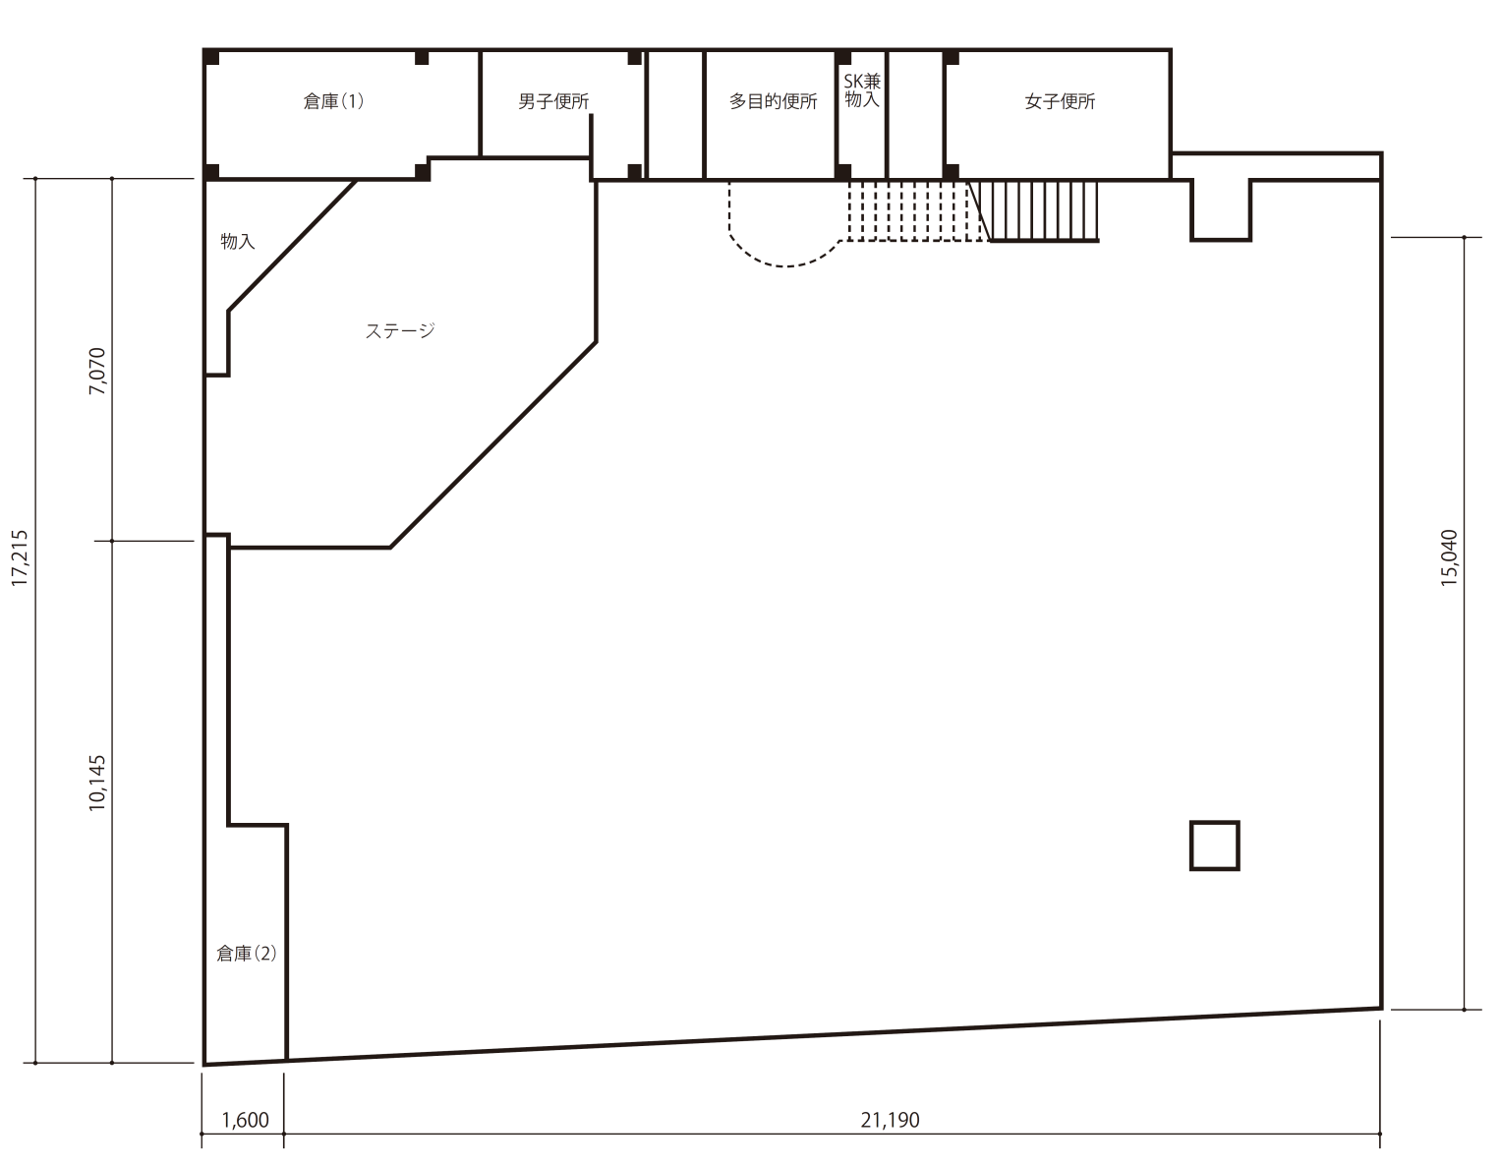

別表１
時間帯 | 使用料
９時～１２時 | 1,000円
１２時～１５時 | 1,000円
１５時～１８時 | 1,050円
１８時～２１時 | 1,060円

別表２
時間帯 | 使用料
９時～１２時 | 500円
１２時～１５時 | 500円
１５時～１８時 | 500円
１８時～２１時 | 500円

別表３
備品 | 在庫（個） | 単価
長テーブル | 11 | 100円
丸テーブル | 41 | 100円
丸イス | 116 | 50円
スツール | 399 | 50円
パイプイス | 121 | 50円
テント（特大） | 3 | 1,500円
テント（大） | 11 | 1,000円
テント（中） | 1 | 1,000円
テント（小） | 1 | 1,000円
売台 | 7 | 500円
アンプ | 2 | 2,000円
スピーカー | 3 | 1,000円
ＣＤデッキ | 1 | 2,000円
マイク | 6 | 500円
ピンマイク | 2 | 500円
マイクスタンド | 4 | 100円
コードリール | 3 | 300円

別表４ 審査基準
評価区分 | 評価の視点 | 配点
創造性 | ・企画力に優れ、事業内容に創意工夫があるか。 | 20
実現性 | ・事業内容は具体的か。  ・イベント企画書の通りの実施が可能か。  ・雨天時の実施に影響がある場合、対策が考えられているか。  ・人員配置は適当か。 | 20
経済性 | ・費用対効果は大きいか。 | 20
発展性 | ・イベント実施により、新たな来街者層の発掘が見込めるか。 | 20
集客性 | ・広報は効果的に行うものであるか。 | 10
整合性 | ・企画内容に対して見積り金額は妥当か。 | 10
合計 |  | 100

